Лабораторная работа 7

Турчанов Денис

Прикладная математика и информатика 4 группа / 2 курс

1. **Протокол ICMP**   
   Фильтр по icmp + запингованный wireshark.org  
   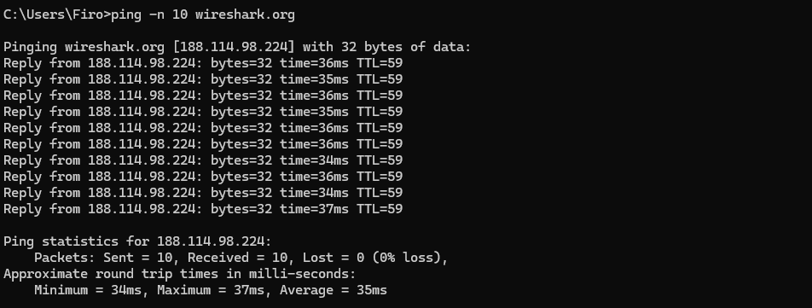  
     
   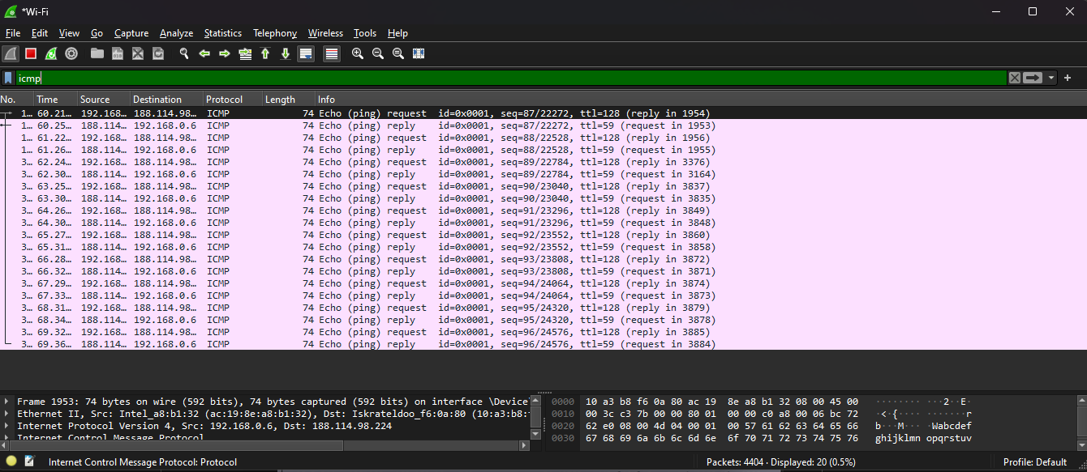
   1. Сколько всего пакетов захватила программа? Почему?

20 пакетов – 10 request and 10 reply

* 1. Какой IP-адрес вашего компьютера, адрес назначения?   
     pc - 192.168.0.6   
     dest - 188.114.98.224
  2. Проанализируйте ping request, отправленный с вашего компьютера: укажите тип и код ICMP. Какие еще поля содержит ICMP пакет? Сколько байт занимают поля «Checksum», «Sequence number», «Identifier»?   
     Type: 8 (Echo (ping) request)  
     Code: 0  
     Another field:

Checksum: 0x4d04 [correct]

[Checksum Status: Good]

Identifier (BE): 1 (0x0001)

Identifier (LE): 256 (0x0100)

Sequence Number (BE): 87 (0x0057)

Sequence Number (LE): 22272 (0x5700)

[Response frame: 1954]

Data (32 bytes)

* 1. Проанализируйте ping reply: укажите тип и код ICMP. Какие еще поля содержит ICMP пакет? Сколько байт занимают поля «Checksum», «Sequence number», «Identifier»?

Internet Control Message Protocol

Type: 0 (Echo (ping) reply)

Code: 0

Checksum: 0x5504 [correct]

[Checksum Status: Good]

Identifier (BE): 1 (0x0001)

Identifier (LE): 256 (0x0100)

Sequence Number (BE): 87 (0x0057)

Sequence Number (LE): 22272 (0x5700)

[Request frame: 1953]

[Response time: 37.608 ms]

Data (32 bytes)

* 1. Subtask  
     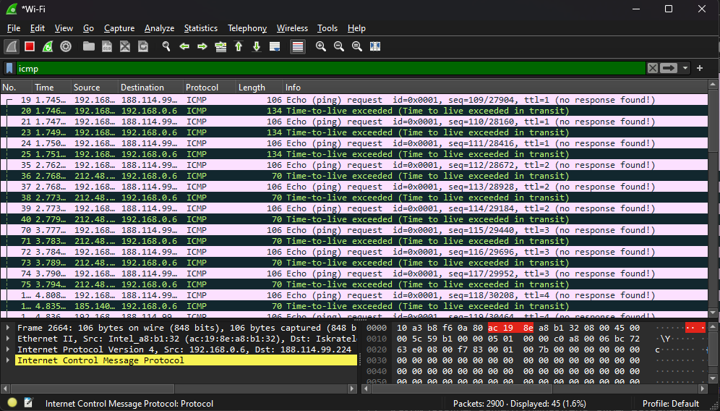
     1. Какой IP-адрес вашего компьютера, адрес назначения?   
        pc - 192.168.0.6   
        dest - 188.114.98.224
     2. Проанализируйте пакет ICMP echo: отличаются ли эти пакеты от пакетов в первой части эксперимента? Чем?   
        Internet Control Message Protocol

Type: 8 (Echo (ping) request)

Code: 0

Checksum: 0xf791 [correct]

[Checksum Status: Good]

Identifier (BE): 1 (0x0001)

Identifier (LE): 256 (0x0100)

Sequence Number (BE): 109 (0x006d)

Sequence Number (LE): 27904 (0x6d00)

[No response seen]

[Expert Info (Warning/Sequence): No response seen to ICMP request]

[No response seen to ICMP request]

Нет ответа в качестве статуса, как следствие нет переданных данных

Data (64 bytes)

* + 1. Проанализируйте пакет ICMP error: какие поля в нем содержатся?   
       Internet Control Message Protocol

Type: 11 (Time-to-live exceeded)

Code: 0 (Time to live exceeded in transit)

Checksum: 0xf4ff [correct]

[Checksum Status: Good]

Unused: 00000000

Internet Protocol Version 4, Src: 192.168.0.6, Dst: 188.114.99.224

* + 1. Чем отличаются пакеты ICMP reply (полученные) и ICMP error?  
       Нет части полей, другой тип.

1. **Протокол** **Ethernet**Нет возможности подключиться по Ethernet, делал на wifi.  
   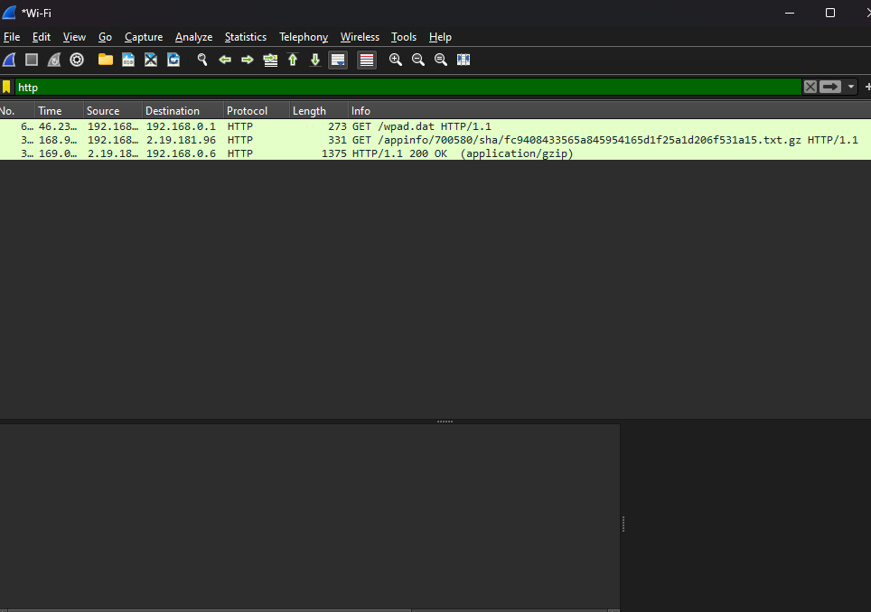
   1. Укажите 48-битный Ethernet адрес вашего компьютера.   
      Address: Intel_a8:b1:32 (ac:19:8e:a8:b1:32)
   2. Укажите 48-битный Ethernet адрес назначения.  
      Address: Iskrateldoo_f6:0a:80 (10:a3:b8:f6:0a:80)
   3. Укажите 16-чное значение двухбайтового поля «Type»: какому протоколу верхнего уровня оно соответствует?   
      Type: IPv4 (0x0800)  
      протокол верхнего уровня TCP
   4. Выберите кадр Ethernet, содержащий ответ HTTP. Ответьте на следующие вопросы.
   5. Укажите значение Ethernet адреса источника. Какое устройство имеет такой адрес?   
      Source: Iskrateldoo_f6:0a:80 (10:a3:b8:f6:0a:80)
   6. Укажите Ethernet адрес назначения: это адрес вашего компьютера?   
      Destination: Intel_a8:b1:32 (ac:19:8e:a8:b1:32)
   7. Укажите 16-чное значение двухбайтового поля «Type»: какому протоколу верхнего уровня оно соответствует?   
      Type: IPv4 (0x0800)

протокол верхнего уровня TCP

1. **Протокол ARP**

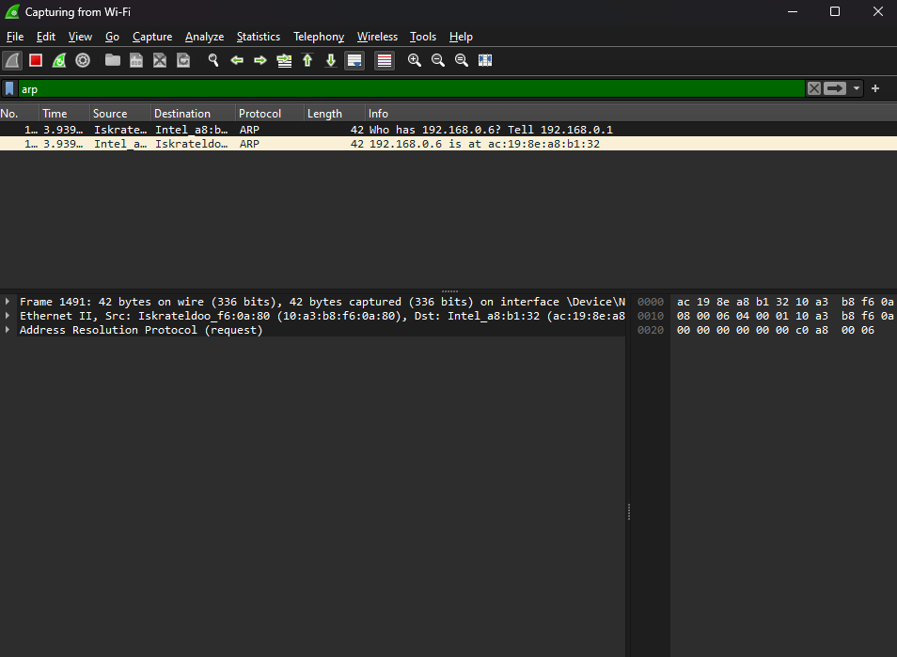

* 1. Укажите 16-чные значения адресов источника и назначения в пакете, содержащем ARP запрос (ARP ответ).

Source: Intel_a8:b1:32 (ac:19:8e:a8:b1:32)

Destination: Iskrateldoo_f6:0a:80 (10:a3:b8:f6:0a:80)

* 1. Укажите 16-чное значение двухбайтового поля «Type»: какому протоколу верхнего уровня оно соответствует (для ARP запроса/ARP ответа)?   
     Type: ARP (0x0806)  
     Type: ARP (0x0806)
  2. Укажите значение поля «opcode» (для ARP запроса/ARP ответа).   
     Opcode: request (1)  
     Opcode: reply (2)
  3. Содержит ли ARP запрос IP-адрес источника (для ARP запроса/ARP ответа)?  
     Target IP address: 192.168.0.1  
     Sender IP address: 192.168.0.6

1. **Протокол HTTP: Basic HTTP GET/response**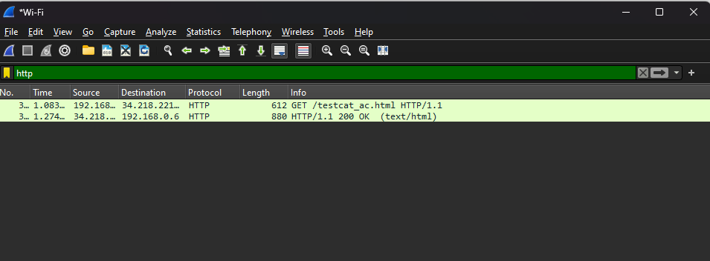
   1. Версия HTTP.   
      Request Version: HTTP/1.1
   2. Принимаемые браузером языки.   
      Accept-Language: ru,en;q=0.9,ru-RU;q=0.8,en-US;q=0.7\r\n
   3. IP-адреса вашего компьютера и сервера.   
      Destination: Iskrateldoo_f6:0a:80 (10:a3:b8:f6:0a:80)  
      Source: Intel_a8:b1:32 (ac:19:8e:a8:b1:32)
   4. Код состояния HTTP. Что он означает?   
      200 OK(хорошо)
   5. Длина тела сообщения. (Содержимое поля заголовка объекта ContentLength указывает длину тела сообщения в октетах (десятичное число), или в случае метода HEAD, размер тела объекта, который мог бы быть послан при запросе GET.)   
      Content-Length: 382
   6. Протокол транспортного уровня, который использует HTTP.  
      TCP